САМЫМ ЛЮБИМЫМ И РОДНЫМ
(ко дню матери)

Учитель: Мусихина Л. И.
МКОУ СОШ №2 г.Нижние Серги

Цели и задачи:
- развивать виды речевой деятельности учащихся: умение слушать учителя, друг друга, говорить, умение пользоваться родным языком в различных ситуациях общения;
- умение ориентироваться в ситуациях общения, адекватно воспринимать речь, правильно строить свои высказывания, контролировать и корректировать в зависимости от ситуации общения;
- развивать коммуникативно-речевые умения и литературно-творческих способностей уч-ся, воспитание у них духовно-нравственных ценностей;
-развивать художественно-образное и логическое мышление уч-ся, прививать навыки речевой культуры общения;
- развивать память, внимание, творческие способности.

На праздник, посвященный самому дорогому человеку для каждого из нас, приглашаются мамы учеников. Праздник проводится в классе.
Звучит песня «Все я сумею, все смогу – я не могу иначе….». О матери с добрым сердцем, с ласковыми руками, не знающие усталости руки хозяйки….Никогда поэты не перестанут воспевать их!

Показ презентации.

-А теперь давайте с вами потолкуем мы о маме.
Чтец 1:
От чистого сердца
Простыми словами
Давайте, друзья,
Потолкуем о маме.
Чтец 2
Мы любим ее,
Как хорошего друга,
За то, что у нас
С нею все за одно.
Чтец 3
За то, что, когда
Нам приходится туго,
Мы можем всплакнуть
У родного плеча.
Чтец 4
Мы любим ее
За то, что порою
Становятся строже
В морщинках глаза.
Чтец 5
Но стоит с повинной
Прийти головою -
Исчезнут морщинки,
Умчится гроза.

Учитель: Знакомьтесь она – ее величество Женщина. Милая и сердечная, простая и трудолюбивая, доброжелательная и любящая. Любящая свою землю, своего ребенка, плачущая над искалеченным животным и срубленным понапрасну деревом. Это о них писал великий Некрасов.

Чтец 6
Есть женщины в русских селеньях
С спокойною важностью лиц,
С красивою силой в движеньях,
С походкой, со взглядом цариц.

Чтец 7
Их разве слепой не заметит,
А зрячий о них говорит:
Пройдет. словно солнцем осветит,
Посмотрит – рублем одарит.

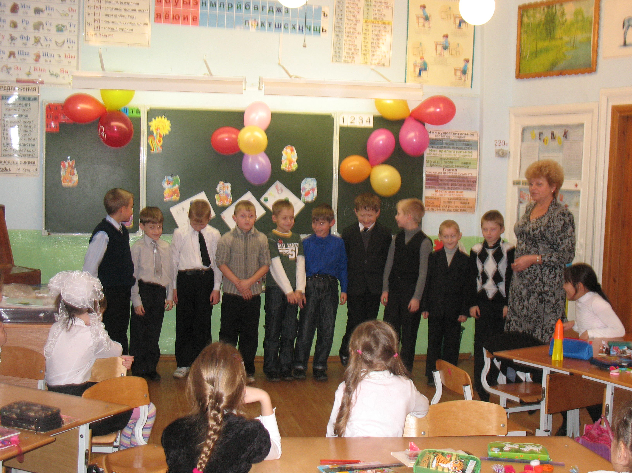

Учитель:
- Сейчас мы с вами поиграем. Дети делятся на три команды.
Конкурс первый. «Знакомство» ( название, девиз )

Конкурс второй. «Школьное меню»
- Представьте мы в ресторане «Школьник». Первая команда получает котлету «Опять двойка» ; вторая команда – Салат «Отличник» ; третья «Математический картофель». Нужно описать из чего состоит каждое блюдо.

Конкурс. «Частушки о маме».(каждая команда исполняет частушки )

Учитель: А сейчас послушайте легенду о матери (из новогвинейского фольклера).

-Выходит группа детей и читают стих Д.Алешина «Спасибо, мама!»

Чтец 8
Тебе, моей весенней самой,
С кем ноша дней нетяжела,
Я говорю: «Спасибо, мама!»
За все. За все твои дела.

Чтец 9
За то, что, недоспав сама,
Мой сон оберегая, пела
О том, как зимушка-зима
Кружилась в хороводе белом.

Чтец 10
За то, что я окреп едва,
Меня ты в школу провожала…
В то утро весело дрожала
На кленах рыжая листва.

Чтец 11
За все: за солнце над лесами,
За песню первую мою, -
Тебе, моей весенней самой,
«Спасибо, мама!»- говорю.

Учитель:
- Конкурс. Чья команда назовет больше ласковых слов для своей мамы.

«Заботливая мама»- инсценировка.

Мама: Оденься теплей и обуйся полутше.
Иначе простудишься, насморк получишь!

Автор: И кажется мама от страха заплачет…

Мама: Оденься, обуйся, иначе…….

Сын: Но плавают утки в холодной воде.
Босые по снегу гуляют везде.
И все-таки, мамочка, ты не припомнишь,
Чтоб к ним вызывали скорую помощь,
Чтоб их увозили зимою в больницу.
Чтоб им приходилось лежать и лечиться!

Автор: Но мама твердит…

Мама: А сапожки? А варежки, милый?
А шарф, мой хороший,
Постой-ка, а лоб у тебя не горячий?
Оденься теплее, иначе, иначе……..

Конкурс. «Моя мама лучше всех!» (рисуют портрет своей мамы каждая команда на одном листе).

Конкурс «Косички» (прицепить как можно больше резинок в волосы девочек).

Конкурс «Волшебный квадратик» (каждая команда получает по 7 квадратов; нужно сделать игрушки, используя приемы сгибания «оригами» ).

Жюри подводит итоги игры.( побеждает дружба ).

В заключении звучит стих В.Гина «Не обижайте матерей»

Чтец 12
Не обижайте матерей,
На матерей не обижайтесь….
Перед разлукой у дверей
Нежнее с ними попрощайтесь….

Чтец 13
Скорей пишите письма им
И слов высоких не стесняйтесь,
Не обижайте матерей,
На матерей не обижайтесь.
Дети дарят поделки мамам, сделанные своими руками. Звучит песня о маме.

